Standard

Zahodno Višavskega terierja

v sliki in besedi

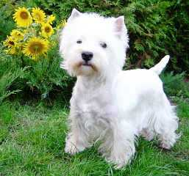

2006

STADNARD V SLIKI
OKOSTJE PSA
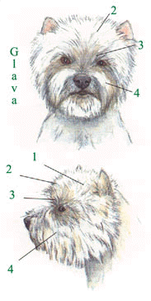
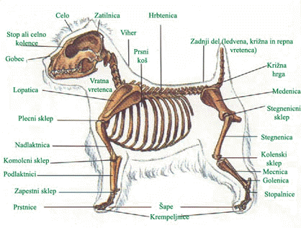

PRAVILNA GLAVA:
1. lobanja
2. čelo
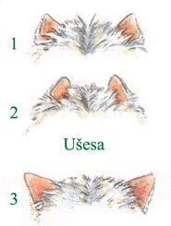
3. stop ali čelno kolencegobec
4. gobec
Nastavljenost ušes:
1. pravilno
2. preveč ozko
3. globoko nasajene (preveč velike)

UGRIZ
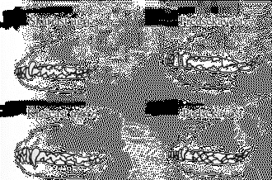 Zobovje odraslega psa sebuje 42 zob!

OZNAKA ZOB ZOBOVJE
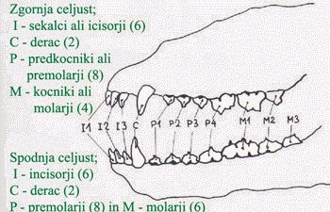
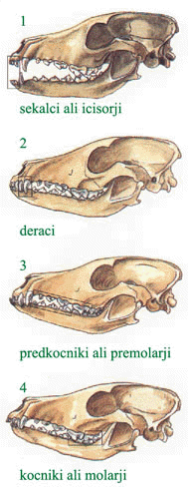

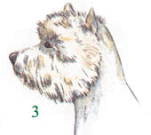
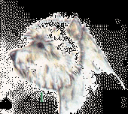
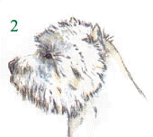
VRAT
1. pravilen
2. preveč kratek
3. preveč dolg (labodji)
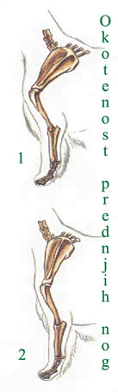

OKOTENOST PREDNJIH NOG:
1. pravilno nastavljena plečka,kot 90 stopinj
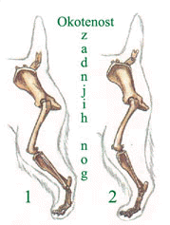
2. strmo nastavljena plečka, kot 120 stopinj

OKOTENOST ZADNJIH NOG:
1. pravilne zadnje okončine
2. strme zadnje okončine

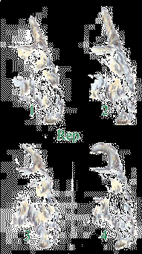
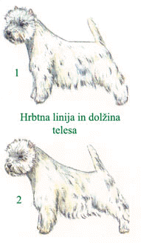
1. pravilen
2. preveč dolg
3. rahlo ukrivljen
4. srpast

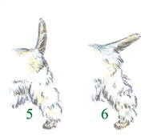
5. globoko nasajen
6. apatičen

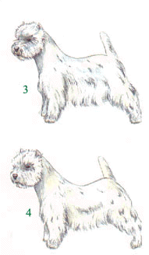

1. pravilne hrbtne linije in
dolžine telesa
2. preveč strma zgornja linija
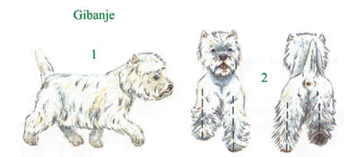
3. uleknjen hrbet
4. nadgrajen

GIBANJE -HOJA
1. pravilno in izdatno
2. pravilno; ravno in tekoče

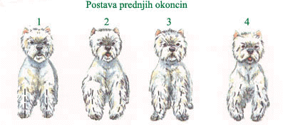
1. pravilna
2. preveč ozka; preobtežena ramena
3. francoska stoja; preveč izvinjeni šapi, preveč ob trup pritisnjena komolca
4. izbočena podlaket,izvinjena komolca, preširoke in sodčaste prsi, navznoter obrnjeni šapi

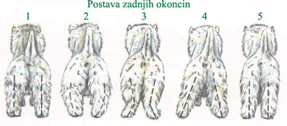
1. pravilna
2. sodčasta stoja
3. kravja stoja
4. široka in strma stoja
5. preozka stoja

Velikost West Highland White Terrierja je približna oziroma najbolj idealna cca 28 cm!

ZAHODNO VIŠAVSKI BELI TERIER
(standard)
DOMOVINA: Velika Britanija

DATUM OBJAVE ORIGINALNEGA STANDARDA: 24.06.1987

UMESTITEV: terierji

F.C.I. UVRSTITEV: skupina 3 / terierji
podskupina 2 / mali terierji
Brez delovnega izpita!

SPLOŠNE ZNAČILNOSTI: močne telesne zgradbe, globoke in široke prsi; ravna hrbtna linija in močne okončine, ki so mišičaste. Pri razstavljanju kaže veliko mero kombinacije moči in živahnosti.

ZNAČAJ IN TEMPERAMENT: majhen, aktiven, igriv, včasih težaven. Ima veliko mero samozavesti in zvitosti. Pozoren, vesel, pogumen, samozadosten toda prijateljski.

GLAVA: razdalja med zatilnico do oči je rahlo daljša od dolžine gobca. Glava je gosto porasla z dlako in je nošena pod pravim kotom ali malo manj glede na os vratu. Glava ne sme biti nošena pod naklonom.
LOBANJSKI DEL;
Lobanja: rahlo kupolaste oblike. Ko tipamo čez lobanjo, čutimo gladke obrise. rahlo se zožuje lobanja od linije ušes do oči.
Stop: izražen stop, ki ga tvori močan koščen greben nad očmi in se širi rahlo preko oči. Med očmi je rahla brazda.
OBRAZNI DEL;
Smrček: črn in precej velik. Tvori povezano celoto z gobcem. Smrček ne sme biti izven povezanosti z gobcem.
Gobec: obrazni del se počasi zožuje od oči proti gobcu. Pod očmi ni udrtin.
Zobje: zobje močni in ravni. Razdalja med zobmi naj bo tem širša, kolikor dopušča širina gobca. Zobje veliki za velikost psa, z normalnim škarjastim ugrizom.
Očesi: ležita daleč narazen. Srednje velikosti, nista izbuljeni, temni kot se le-da. Rahlo udrte. Pogled je oster in inteligenten. Ko gleda izpod košatih obrvi, njegov pogled prebada. Svetle oči so zelo nezaželjene.
Ušesi: majhni, nošeni čvrsto dvignjeni. Končata se koničasto. Nastavljeni nista ne preveč skupaj in ne preveč daleč narazen. Dlaka na ušesih je kratka in gladka (žametna) in naj nebi bila postrižena. Je brez resic na vrhu. Uhlji, ki se končajo okroglo; široka, velika ali debela ušesa pokrita s preveč dlake - so zelo nezaželjena.

OKONČINE:
Prednji nogi: kratki in mišičasti. Ravni, pokriti s kratko, trdo dlako.
Ramena: padajoča nazaj. Ramenska lopatica je široka in leži tesno ob prsih. Ramenski sklep je postavljen naprej.
Komolci: razviti, da omogočajo svobodno gibanje, paralelne glede na os telesa.
Zadnji nogi: močni, mišičasti, široki. Nogi sta kratki, mišičasti in kitasti.
Stegni: zelo mišičasti in ne preveč narazen
Skočna sklepa: zvita in dobro postavljena pod telo tako, da sta precej skupaj med gibanjem in stojo. Ravna ali šibka skočna sklepa je zelo nezaželjeno.
Tačke: prednji sta večji kot zadnji. Okrogli, proporcionalne v velikosti, močni, blazinice debele in pokrite s kratko grobo dlako. Zadnji tački sta manjši in debelih blazinic. Blazinice in nohti naj bi bili črni.

KOŽUH
Dlaka: dvojna dlaka. Krovna dlaka je sestavljena iz ostre približno 5 cmdolge dlake, ki ne sme biti kodrasta. Podlanka - spominja na krzno, je kratka, mehka in priležna. Pomešana dlaka je zelo nezaželjena.
Barva: bela.
- - - - - - - - - - - - - - - - - - - - - -
VRAT: dovolj dolg vrat, ki dopušča pravilno nošenje glave, je zelo zaželjen. Mišičast vrat, ki
se počasi širi proti bazi in se združuje z lepo padajočimi rameni.
TELO: kompaktno.
HRBET: raven.
LEDJA: široka in močna.
PRSA: globoka in dobro zaobljena rebra v zgornjem delu, kar jim daje raven videz, če jih gledamo s strani. Zadnja rebra so prav tako globoka. Razdalja med zadnjo rebro in zadnjimi okončinami naj bo čim krajša, kar še dovoljuje prosto gibanje.
REP: od 12,5 do 15 cm (od 5 do 6 inčev), pokrit z ostro dlako. Ni resic, raven, kot se le-da. Nošen je elegantno, ne sme biti nošen zavit preko hrbta. Dolg rep nezaželjen, v nobenem primeru ne sme biti umetno skrajšan.
- - - - - - - - - - - - - - - - - - - - - -
GIBANJE: svobodno, ravno in lahkotno. Spredaj je gibanje izdatno. Gibanje zadnjih nog svobodno, močno in hitro. Kolenski pregib in skočni sklep so dobro povezani. Kolenski pregib daje moč gibanju, Nepovezano, trdo gibanje ali kravja stoja je zelo nezaželjeno.

VELIKOST: plečna višina približno 28 cm.
NAPAKE: vsako odstopanje od zgoraj navedenega se smatra za napako, ki se sankcionira v odvisnosti od velikosti le-te.
P.S.: samci morajo imeti dve že na videz normalni in popolnoma v mošnjo spuščeni modi!

Uredila:
Geršsak Nina

